Уважаемые жители Первомайского сельского поселения!
Напоминаем Вам о необходимости приведения в нормативное состояние земельных участников в охранных зонах воздушных линий электропередач.
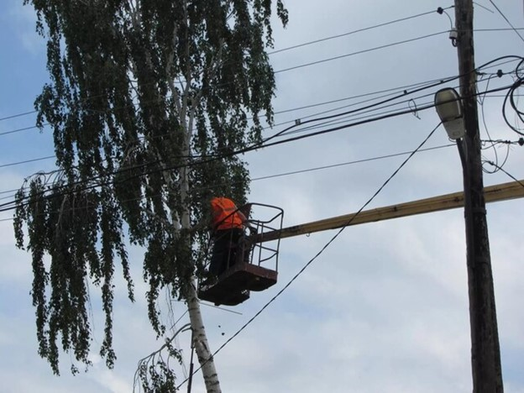
- Растущие вблизи проводов воздушных линий электропередачи деревья и кустарники могут стать одной из причин обрывов ЛЭП и нарушений электроснабжения, особенно во время стихийных природных явлений: сильного ветра или налипания снега на ветки.
- Многие жители стремятся облагородить свои придомовые территории, высаживая на них деревья и кустарники. В охранных зонах ЛЭП делать это категорически запрещено.
- Согласно Правилам установления охранных зон объектов электросетевого хозяйства и особых условий использования земельных участков, расположенных в границах таких зон, посадка деревьев и кустарников в пределах охранных зон запрещена.
- Жителям следует помнить о необходимости содержания в надлежащем состоянии древесно-кустарниковой растительности на своих придомовых территориях, особенно вблизи линий электропередачи.
- Своевременная подрезка разросшихся крон предотвращает повреждения ЛЭП и возникновения нештатных ситуаций при неблагоприятных погодных условиях.
- Обращаем Ваше внимание, на то, что граждане, индивидуальные предприниматели и юридические лица, за которыми закреплены или на балансе которых находятся участки зеленых насаждений, не должны допускать касания ветвями токонесущих проводов и обязаны осуществлять своевременную вырубку и обрезку деревьев в охранной зоне высоковольтных линий.
Энергетики, проводят плановую обрезку крон деревьев, но полностью спилить дерево могут только собственники.
- Следует помнить, что любые виды работ в охранных зонах ЛЭП, включая вырубку деревьев, должны согласовываться с электросетевой организацией. Приближение на недопустимое расстояние к проводам представляет смертельную угрозу для жизни людей!
- Для обеспечения безопасных условий производства работ по спилу деревьев, находящихся в охранной зоне ЛЭП, — необходимо обратиться в электросетевую компанию, которая обслуживает ваш населенный пункт, и сообщить о своих намерениях
- Важно понимать, что только совместные усилия энергетиков, и самих жителей позволят обеспечить надежную и безварийную работу энергосистемы.
.Справочно: Согласно действующему законодательству, для воздушных линий электропередачи напряжением 0,4 кВ охранная зона составляет 2 метра, для ВЛ 6/10кВ – 10 метров, для ВЛ 35 кВ – 15 метров, а для ВЛ 110 кВ – по 20 метров в обе стороны от крайних проводов линии.
Обрезка деревьев в охранных зонах ВЛ – требование федерального законодательства
- В случае с обрезкой крон деревьев в охранных зонах воздушных линий электропередачи энергетики выполняют как раз требования Постановления Правительства Российской Федерации от 24.02.2009 № 160 «О порядке установления охранных зон объектов электросетевого хозяйства и особых условий использования земельных участков, расположенных в границах таких зон».
- Более того, согласно п. 10 Постановления Правительства РФ от 24.02.2009 N 160 в пределах охранных зон ВЛ любые мероприятия, в том числе посадка и вырубка деревьев и кустарников, запрещены без письменного согласования сетевых организаций равно как для юридических, так и для физических лиц.
Справочно:
Для чего вообще нужна обрезка деревьев?! Деревья под ВЛ представляют угрозу для бесперебойной передачи электрической энергии, а в черте населенного пункта угроза утраивается.
- Во-первых, при сильном ветре или налипании тяжелого мокрого снега ветки гнутся или обламываются и падают на провода, чем вызывают замыкание с отключением или обрывы линий. Во-вторых, в случае с сильным ветром ветви деревьев могут соединить провода разных фаз, возникшая электрическая дуга имеет температуру в тысячи градусов, и тогда даже мокрое дерево вспыхнет как спичка. И в-третьих, высока вероятность поражения электрическим током человека или возникновения сильного пожара. Когда дерево вырастает до уровня электрических проводов, то они начинают взаимодействовать. Известно, что дерево не проводит электричество, но все меняется, если пойдет дождь - промокшее дерево уже не диэлектрик и может провести ток до земли или даже до ничего не подозревающего человека и это может привести к непоправимой трагедии.
- Представьте, что такое дерево растет рядом с вашим домом и как могут развернуться события при неблагоприятном раскладе.
- А если линия высоковольтная, безопасное расстояние до провода может измеряться в метрах (!), так как при приближении к проводу ветки дерева может произойти разряд, который также может вызвать поражение стоящего под деревом человека и пожар. Во избежание подобных неприятностей сотрудники сетевой компании производят очистку просек вдоль трассы воздушных линий. В неё входит помимо обрезки деревьев и ликвидация низовой растительности – травы, кустарника, камыша. Обратите внимание, что энергетики пилят только представляющие угрозу ветви, максимально сохраняя само дерево.

